Įsakymas netenka galios 2015-02-02:
Lietuvos statistikos departamentas, Įsakymas
Nr. DĮ-266, 2014-11-05, paskelbta TAR 2014-11-06, i. k. 2014-16072
Dėl Kuro ir energijos išteklių statistinės ataskaitos EN-11 (mėnesinės), Elektros energijos gamybos ir paskirstymo statistinės ataskaitos EN-12 (mėnesinės), Durpių ir durpių briketų statistinės ataskaitos EN-14 (mėnesinės), Gamtinių dujų statistinės ataskaitos EN-15 (mėnesinės) Naftos ir naftos produktų statistinės ataskaitos EN-16 (mėnesinės) formų patvirtinimo

Suvestinė redakcija nuo 2013-11-08 iki 2015-02-01

Įsakymas paskelbtas: Žin. 2012, Nr. 143-7412, i. k. 112417LISAK00DĮ-230

TAR pastaba. Pakeitimai formose EN-12 (mėnesinės) ir EN-14 (mėnesinės) neatlikti (formos pateiktos neredaguotinu formatu). Dėl įsakymo pakeitimo žiūrėti Lietuvos statistikos departamento generalinio direktoriaus 2013 m. lapkričio 4 d. įsakymą Nr. DĮ-211
Lietuvos statistikos departamentas, Įsakymas
Nr. DĮ-211, 2013-11-04, Žin., 2013, Nr. 115-5797 (2013-11-07), i. k. 113417LISAK00DĮ-211
Dėl Lietuvos statistikos departamento generalinio direktoriaus 2012 m. lapkričio 13 d. įsakymo Nr. DĮ-206 "Dėl Kuro ir energijos balanso statistinės ataskaitos EN-01 (metinės), Elektros energijos paskirstymo statistinės ataskaitos EN-03 (metinės), Naftos ir naftos produktų balanso statistinės ataskaitos EN-06 (metinės) formų patvirtinimo", Lietuvos statistikos departamento generalinio direktoriaus 2012 m. gruodžio 5 d. įsakymo Nr. DĮ-230 "Dėl Elektros energijos gamybos ir paskirstymo statistinės ataskaitos EN-12 (mėnesinės), Durpių ir durpių briketų statistinės ataskaitos EN-14 (mėnesinės) formų patvirtinimo" ir Lietuvos statistikos departamento generalinio direktoriaus 2012 m. gruodžio 17 d. įsakymo Nr. DĮ-251 "Dėl Kuro ir energijos išteklių statistinės ataskaitos EN-11 (mėnesinės), Gamtinių dujų statistinės ataskaitos EN-15 (mėnesinės) ir Naftos ir naftos produktų statistinės ataskaitos EN-16 (mėnesinės) formų patvirtinimo" pakeitimo

LIETUVOS STATISTIKOS DEPARTAMENTO GENERALINIO DIREKTORIAUS
Į S A K Y M A S

DĖL ELEKTROS ENERGIJOS GAMYBOS IR PASKIRSTYMO STATISTINĖS ATASKAITOS EN-12 (MĖNESINĖS), DURPIŲ IR DURPIŲ BRIKETŲ STATISTINĖS ATASKAITOS EN-14 (MĖNESINĖS) FORMŲ PATVIRTINIMO

2012 m. gruodžio 5 d. Nr. DĮ-230
Vilnius

Įgyvendindama Lietuvos Respublikos statistikos įstatymo (Žin., 1993, Nr. 54-1048; 1999, Nr. 114-3299) 12 straipsnio 2 dalies nuostatas ir atsižvelgdama į 2009 m. kovo 11 d. Europos Parlamento ir Tarybos reglamentą (EB) Nr. 223/2009 dėl Europos statistikos, panaikinantį Europos Parlamento ir Tarybos reglamentą (EB, Euratomas) Nr. 1101/2008 dėl konfidencialių statistinių duomenų perdavimo Europos Bendrijų statistikos tarnybai, Tarybos reglamentą (EB) Nr. 322/97 dėl Bendrijos statistikos ir Tarybos sprendimą 89/382/EEB, Euratomas, įsteigiantį Europos Bendrijų statistikos programų komitetą (OL 2009 L 87, p. 164), ir 2008 m. spalio 22 d. Europos Parlamento ir Tarybos reglamentą (EB) Nr. 1099/2008 dėl energetikos statistikos (OL 2008 L 304, p. 1) su paskutiniais pakeitimais, padarytais 2010 m. rugsėjo 20 d. Komisijos reglamentu (ES) Nr. 844/2010 (OL 2010 L 258, p. 1):
1. Tvirtinu pridedamas formas:
1.1. Elektros energijos gamybos ir paskirstymo statistinės ataskaitos EN-12 (mėnesinės);
1.2. Durpių ir durpių briketų statistinės ataskaitos EN-14 (mėnesinės).
2. Laikau netekusiais galios Lietuvos statistikos departamento generalinio direktoriaus 2011 m. gruodžio 1 d. įsakymo Nr. DĮ-253 „Dėl Kuro išteklių sunaudojimo ir atsargų statistinės ataskaitos EN-11 (mėnesinės), Elektros energijos gamybos ir paskirstymo statistinės ataskaitos EN-12 (mėnesinės), Durpių ir durpių briketų statistinės ataskaitos EN-14 (mėnesinės), Naftos ir naftos produktų statistinės ataskaitos EN-16 (mėnesinės) formų patvirtinimo“ (Žin., 2011, Nr. 151-7139) 1.2 ir 1.3 punktus.
3. Nustatau, kad įsakymas įsigalioja nuo 2013 m. vasario 1 d.

Generalinė direktorė Vilija Lapėnienė
Forma patvirtinta Lietuvos statistikos
departamento generalinio direktoriaus
2012 m. gruodžio 5 d. įsakymu Nr. DĮ-230

ELEKTROS ENERGIJOS GAMYBOS IR PASKIRSTYMO [][][][] M. [][] MĖN. STATISTINĖ ATASKAITA EN-12 (MĖNESINĖ)

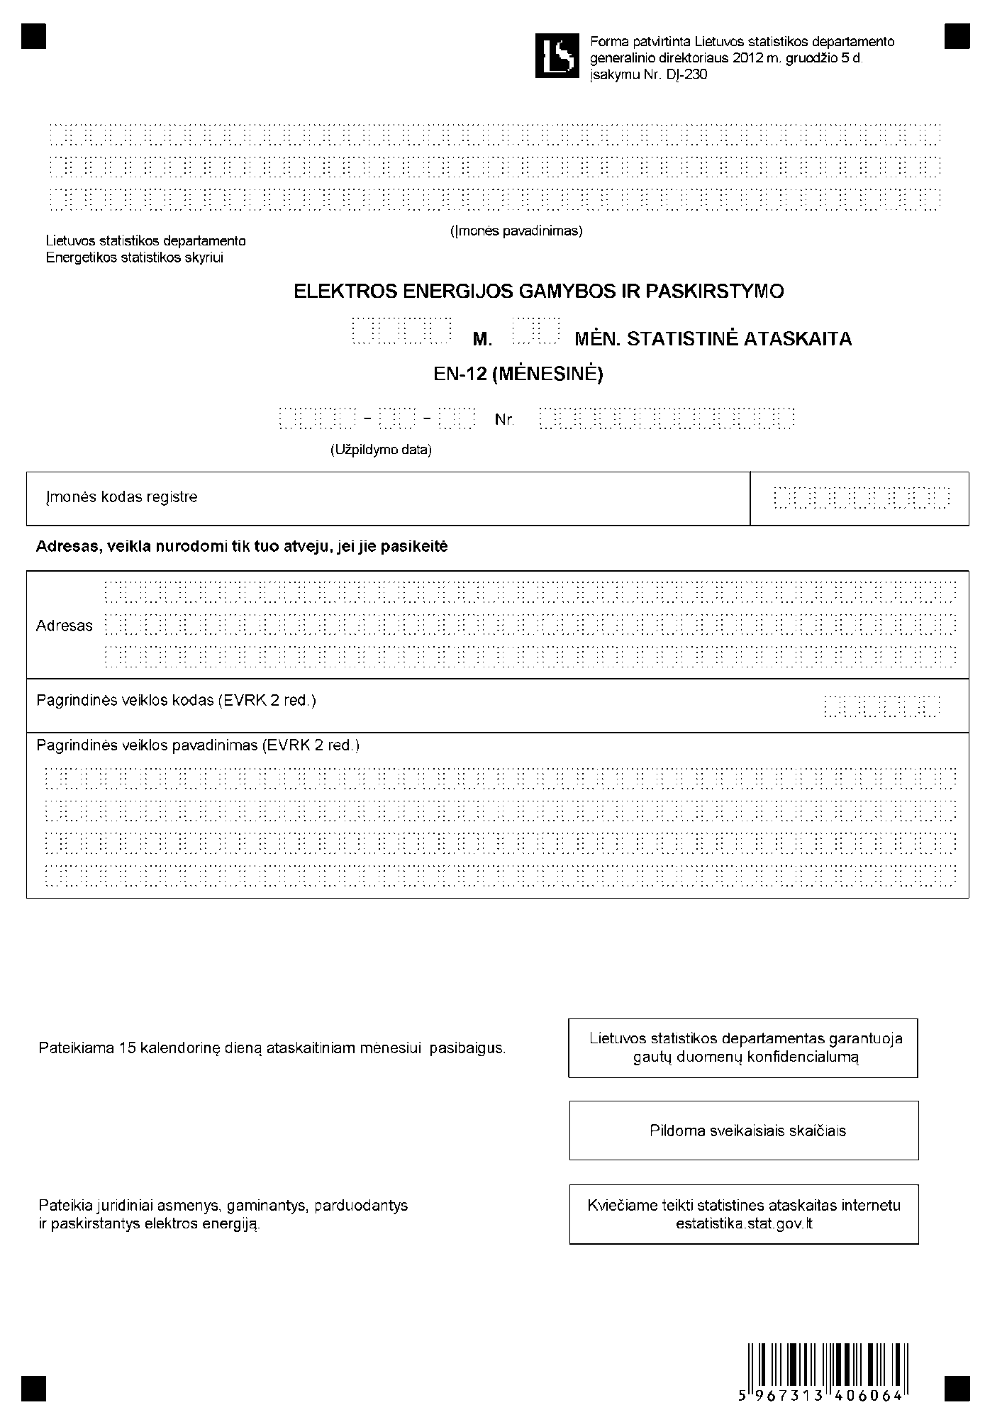

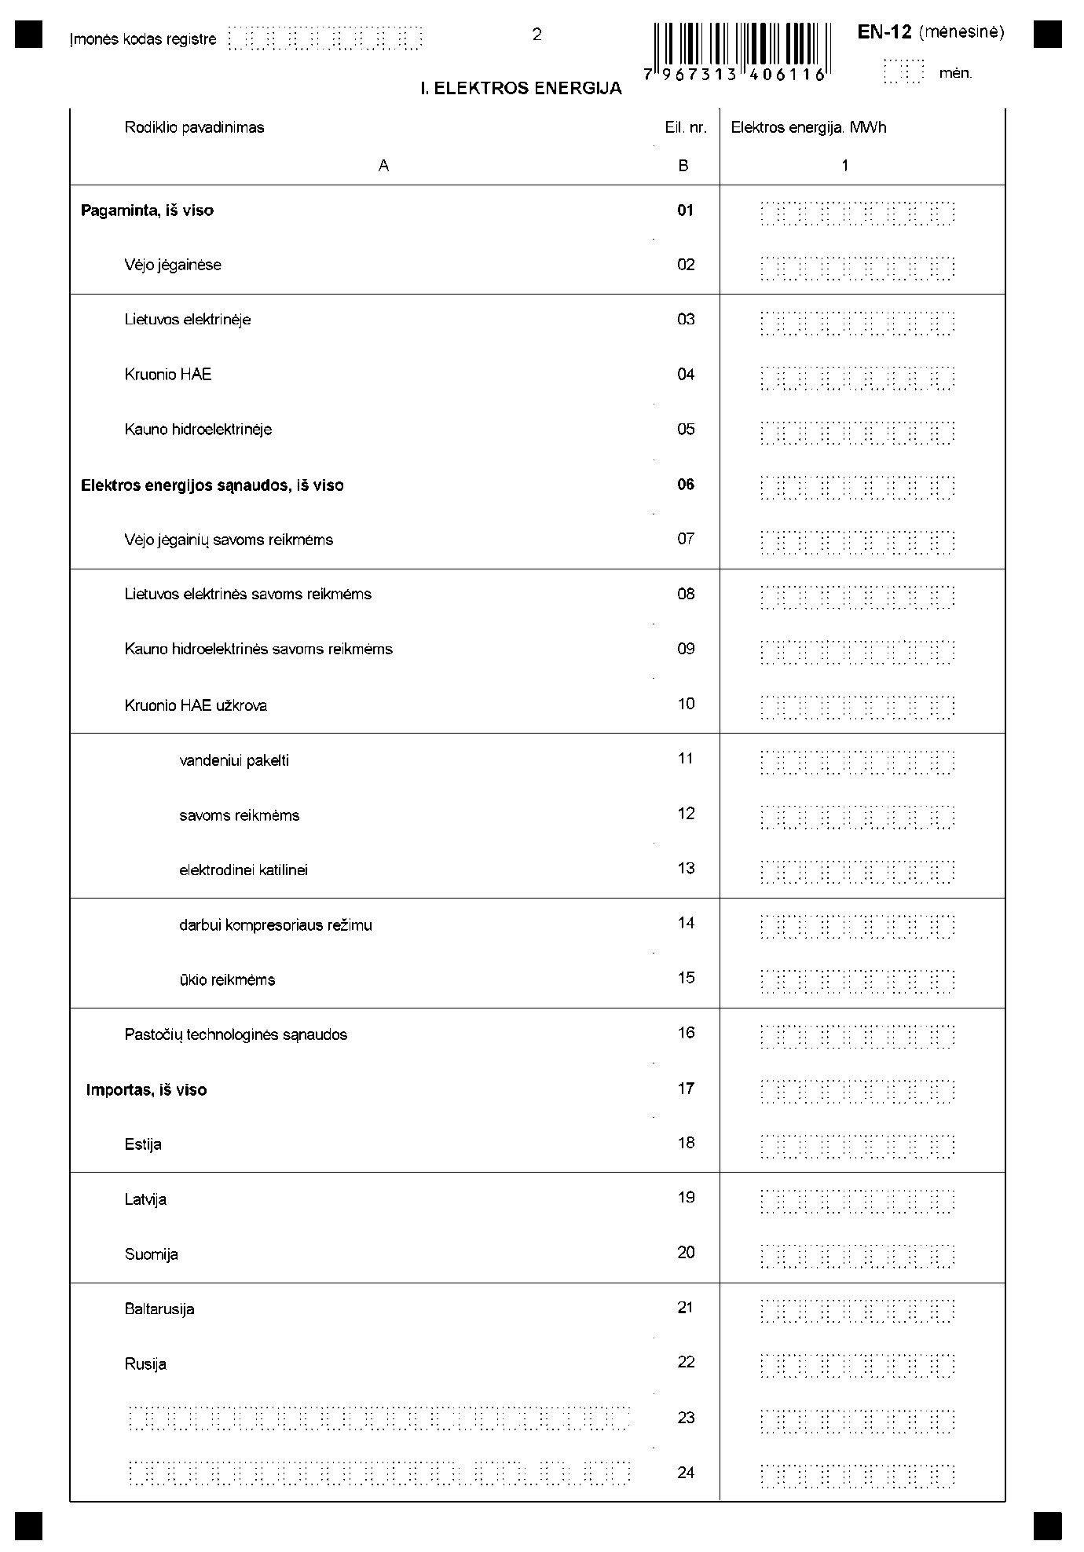

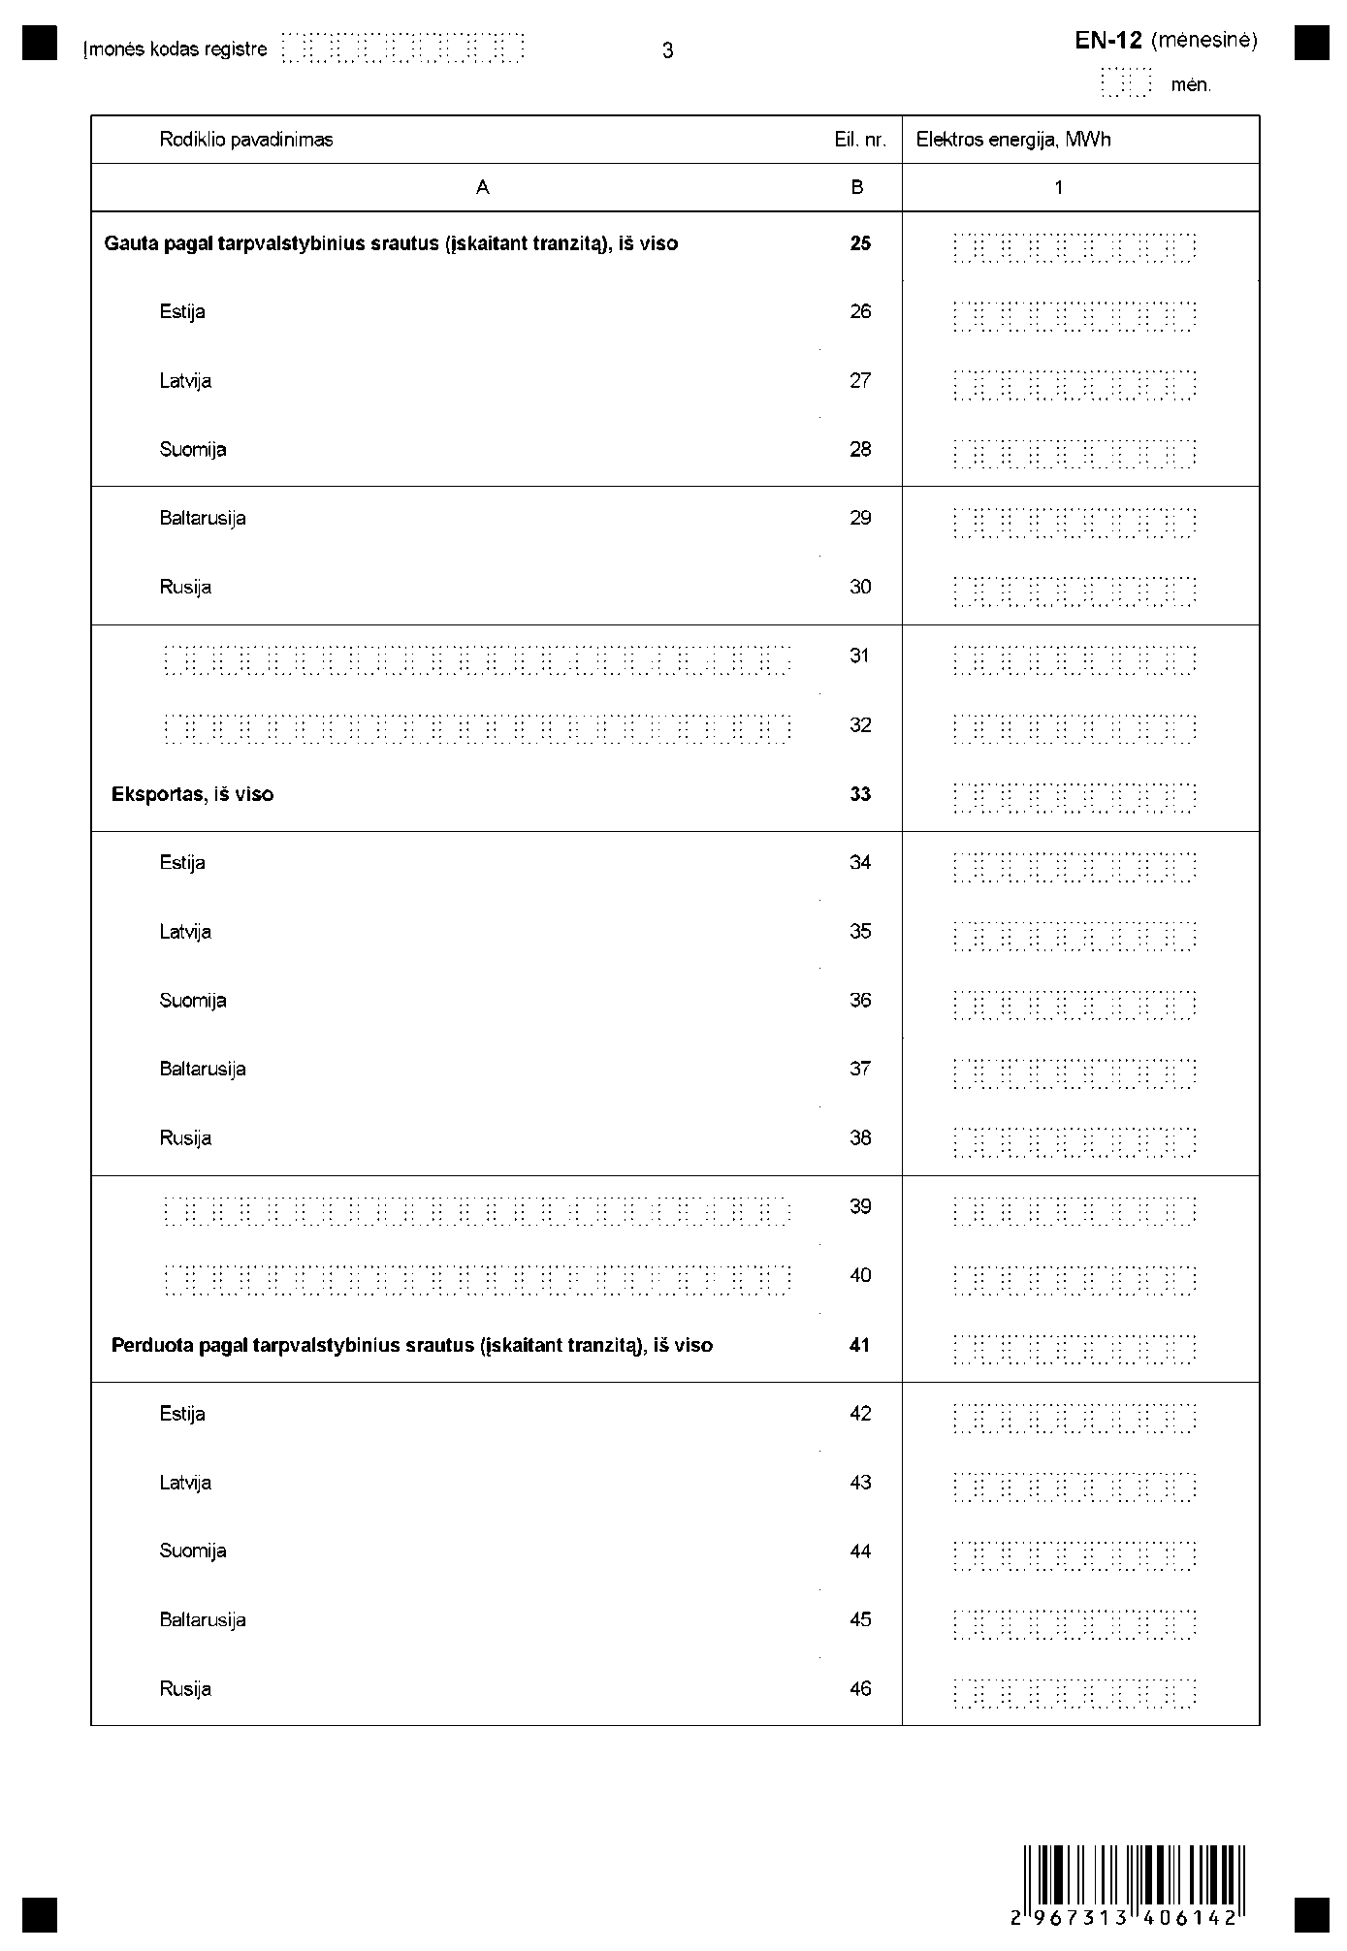

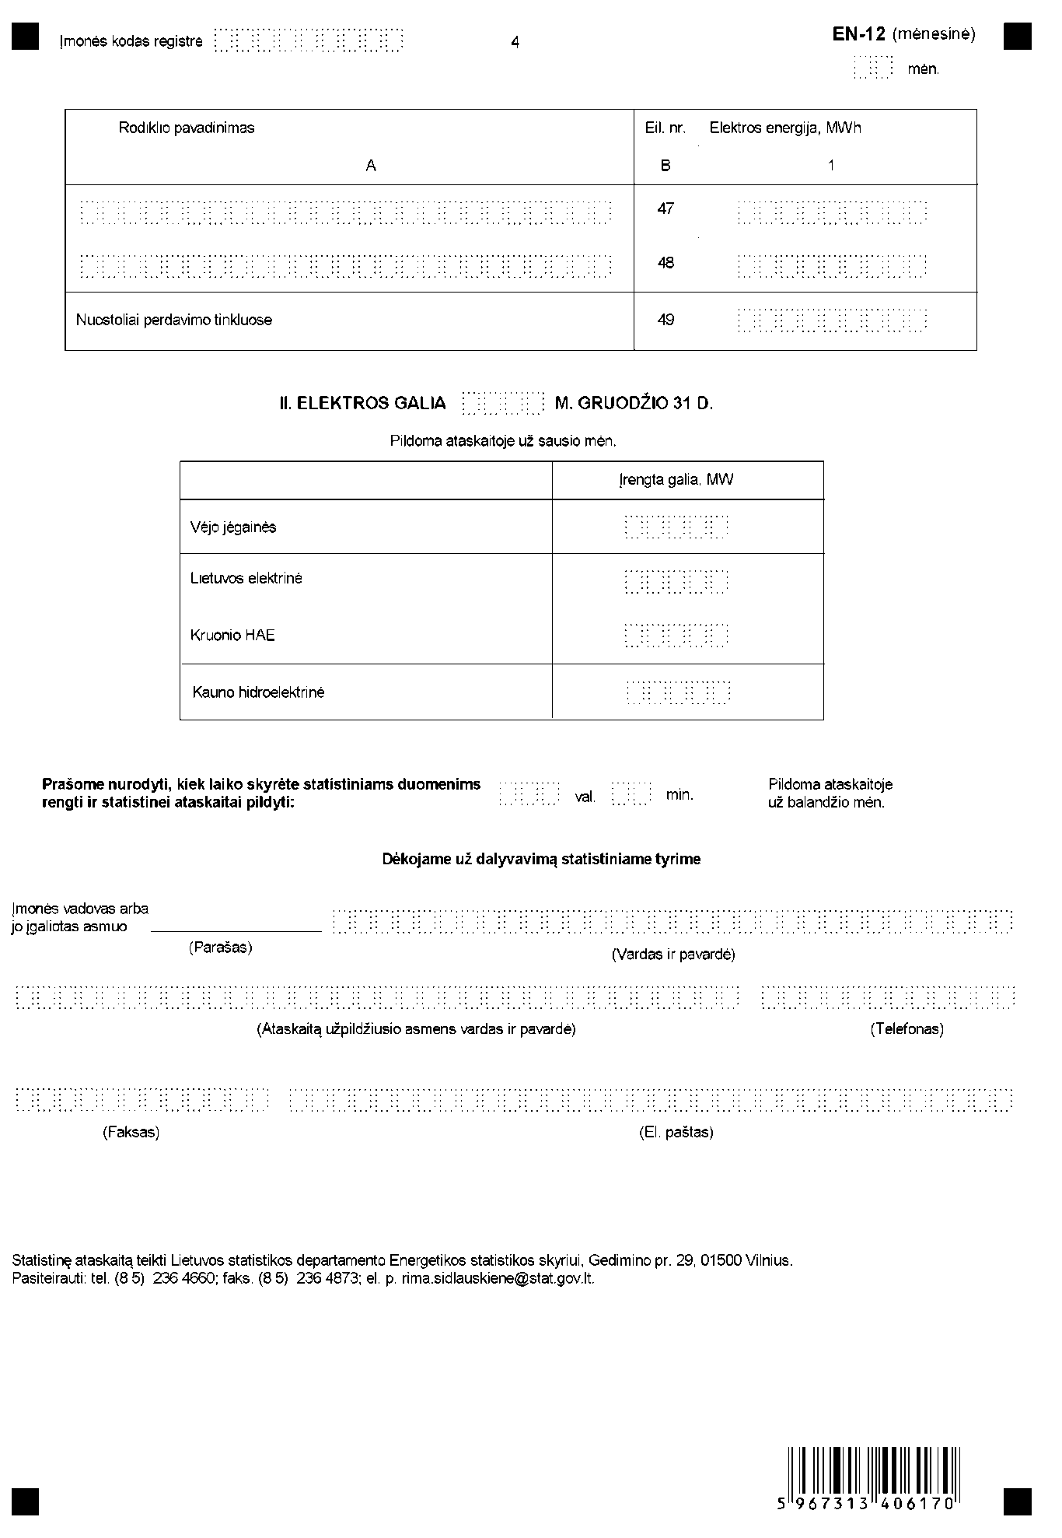

_________________
Elektros energijos gamybos ir paskirstymo
statistinės ataskaitos EN-12 (mėnesinės)
priedas

INFORMACIJA DĖL ELEKTROS ENERGIJOS GAMYBOS IR PASKIRSTYMO STATISTINIO TYRIMO (ATASKAITA EN-12 (MĖNESINĖ)

STATISTINIO TYRIMO TEISINIS PAGRINDAS | Lietuvos Respublikos statistikos įstatymas (Žin., 1993, Nr. 54-1048; 1999, Nr. 1143299).  2009 m. kovo 11 d. Europos Parlamento ir Tarybos reglamentas (EB) Nr. 223/2009 dėl Europos statistikos, panaikinantis Europos Parlamento ir Tarybos reglamentą (EB, Euratomas) Nr. 1101/2008 dėl konfidencialių statistinių duomenų perdavimo Europos Bendrijų statistikos tarnybai, Tarybos reglamentą (EB) Nr. 322/97 dėl Bendrijos statistikos ir Tarybos sprendimą 89/382/EEB, Euratomas, įsteigiantį Europos Bendrijų statistikos programų komitetą (OL 2009 L 87, p. 164). 2008 m. spalio 22 d. Europos Parlamento ir Tarybos reglamentas (EB) Nr. 1099/2008 dėl energetikos statistikos (OL 2008 L 304, p. 1) su paskutiniais pakeitimais, padarytais 2013 m. vasario 13 d. Komisijos reglamentu (ES) Nr. 147/2013 (OL 2013 L 50, p. 1)
STATISTINIO TYRIMO RŪŠIS, APIMTIS IR TIKSLAS | Tai atrankinis statistinis tyrimas. Statistinę ataskaitą pateikia juridiniai asmenys, gaminantys, parduodantys ir paskirstantys energiją. Tiriamasis laikotarpis - kalendorinis mėnuo.  Statistinio tyrimo tikslas - nustatyti elektros energijos gamybą ir paskirstymą. Tyrimo statistiniai duomenys naudojami, sudarant Lietuvos kuro ir energijos balansą.
STATISTINĖS INFORMACIJOS PASKELBIMO LAIKAS IR VIETA | 56-58 dieną ataskaitiniam laikotarpiui pasibaigus, Lietuvos statistikos departamento interneto svetainėje www.stat.gov.lt.
STATISTINIŲ DUOMENŲ PATEIKIMO PAREIGA | Lietuvos Respublikos statistikos įstatymo 14 straipsnio 2 dalis, nustato, kad juridiniai asmenys privalo neatlygintinai teikti statistinius duomenis Oficialiosios statistikos darbų programai įgyvendinti.
STATISTINIŲ DUOMENŲ KONFIDENCIALUMAS | Lietuvos Respublikos statistikos įstatymo 15 straipsnio 2 dalis:  „Oficialiosios statistikos duomenys, jeigu pagal juos tiesiogiai ar netiesiogiai galima identifikuoti respondentą, apie kurį ar kurio veiklos rezultatus buvo surinkti pirminiai statistiniai duomenys, yra konfidencialūs ir saugomi įstatymų nustatyta tvarka.“
STATISTINIŲ DUOMENŲ PATEIKIMO TVARKOS PAŽEIDIMAS | Lietuvos Respublikos statistikos įstatymo 17 straipsnis:  „Fiziniai asmenys, įmonių, įstaigų ar organizacijų vadovai ir kiti atsakingi už oficialiosios statistikos duomenų rengimą ir teikimą asmenys, pažeidę šio įstatymo ir kitų su statistika susijusių teisės aktų reikalavimus, atsako pagal Lietuvos Respublikos įstatymus. “  Lietuvos Respublikos administracinių teisės pažeidimų kodekso 1732 straipsnis (Žin., 1992, Nr. 21-610; 2000, Nr. 54-1557):  „Statistinių duomenų nepateikimas nustatyta tvarka oficialiąją statistiką tvarkančioms institucijoms ir įstaigoms arba melagingų statistinių duomenų joms pateikimas užtraukia baudą nuo 500 iki 1000 Lt.  Tokia pat veika, padaryta asmens, bausto administracine nuobauda už šio straipsnio pirmojoje dalyje numatytus pažeidimus, užtraukia baudą nuo 3000 iki 6000 Lt. Dokumentų, patvirtinančių pateiktus statistinius duomenis, nepateikimas oficialiąją statistiką tvarkančių institucijų ir įstaigų valstybės tarnautojams arba šių dokumentų nuslėpimas, taip pat minėtų valstybės tarnautojų teisėtų reikalavimų nevykdymas užtraukia baudą pareigūnams nuo 500 iki 1000 Lt.“

_________________
Priedo pakeitimai:
Nr. DĮ-211, 2013-11-04, Žin., 2013, Nr. 115-5797 (2013-11-07), i. k. 113417LISAK00DĮ-211

Forma patvirtinta Lietuvos statistikos
departamento generalinio direktoriaus
2012 m. gruodžio 5 d. įsakymu Nr. DĮ-230

DURPIŲ IR DURPIŲ BRIKETŲ [][][][] M. [][] MĖN. STATISTINĖ ATASKAITA EN-14 (MĖNESINĖ)

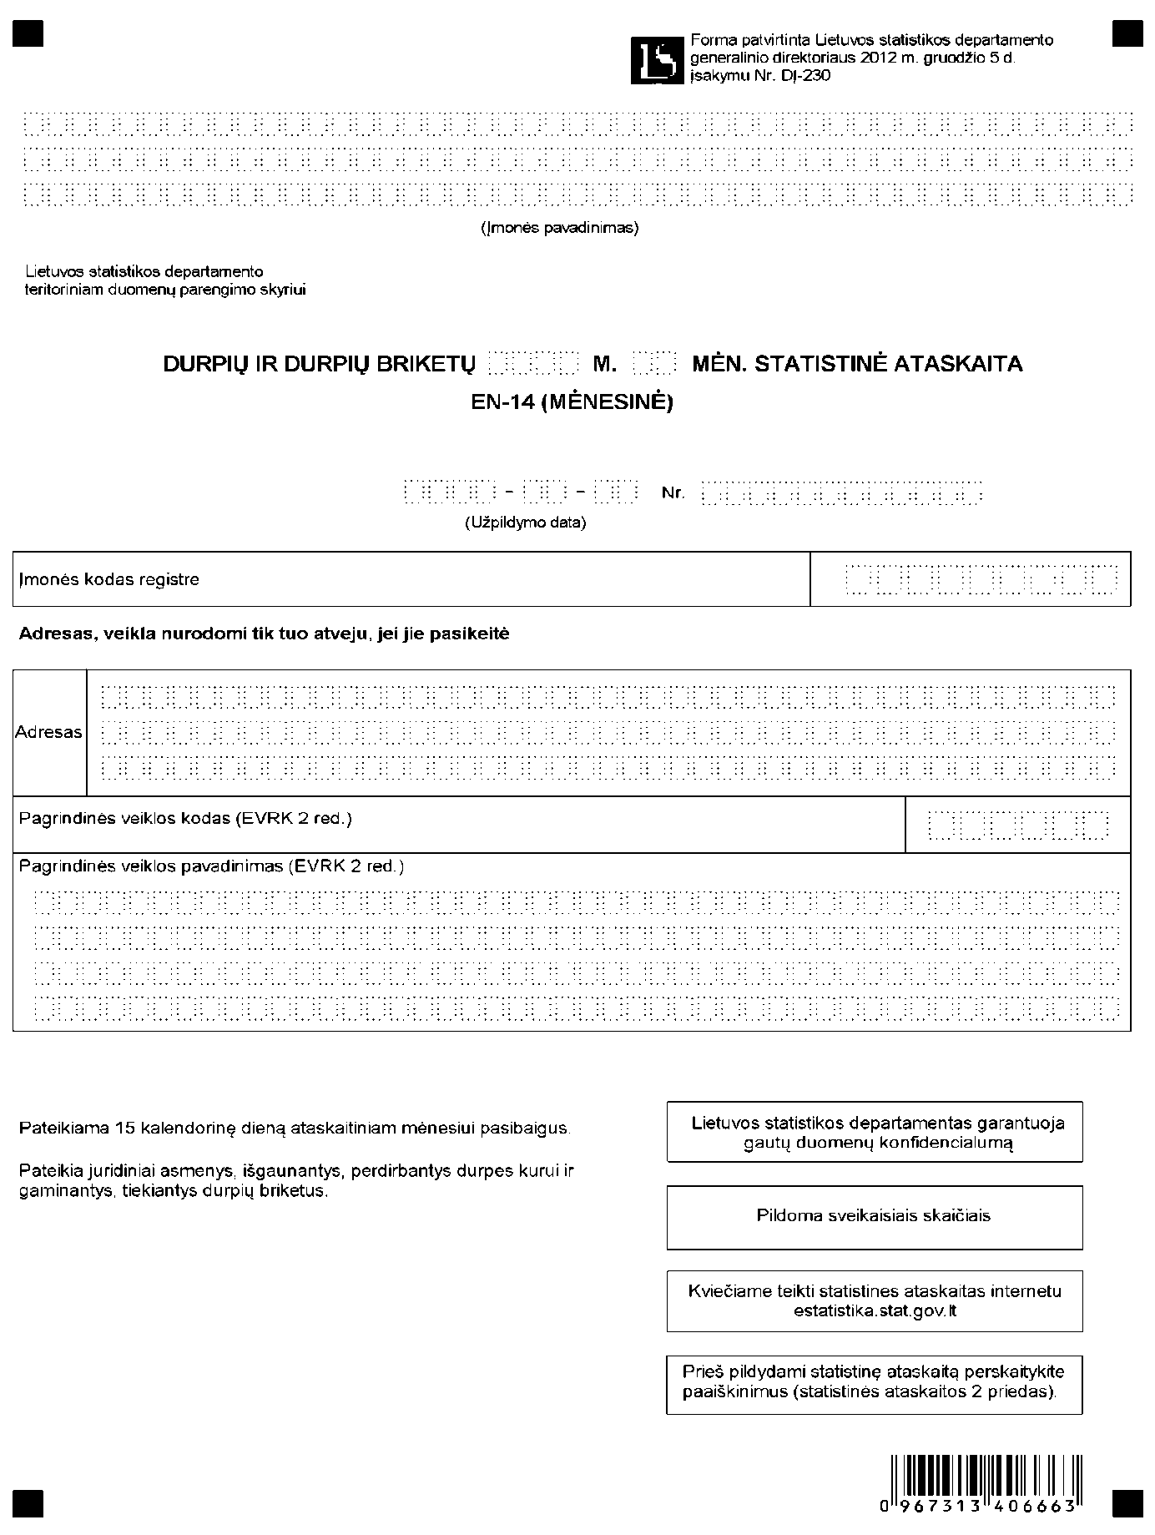

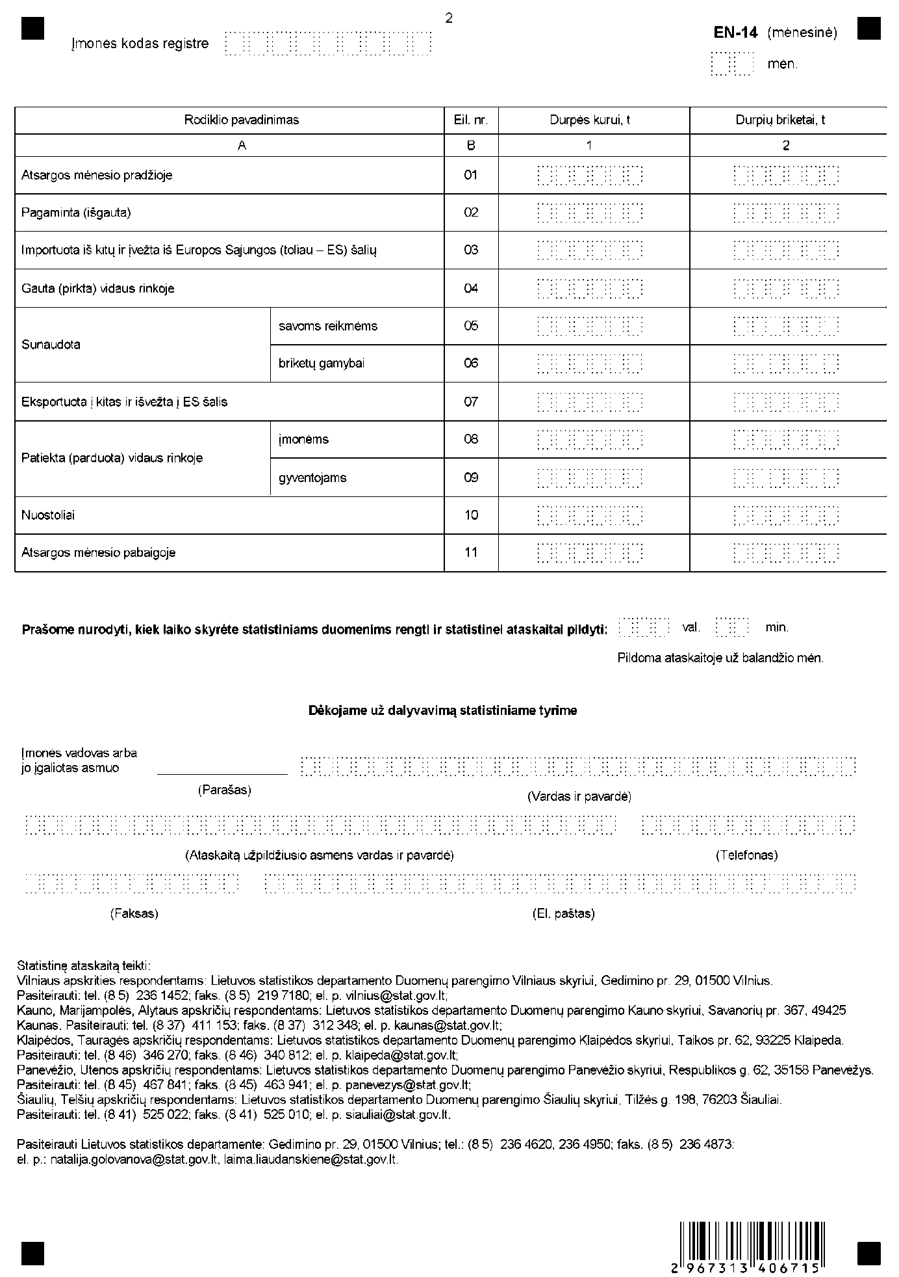

_________________
Durpių ir durpių briketų statistinės ataskaitos
EN-14 (mėnesinės)
1 priedas

INFORMACIJA DĖL MĖNESINIO DURPIŲ IR DURPIŲ BRIKETŲ STATISTINIO TYRIMO (STATISTINĖ ATASKAITA EN-14 (MĖNESINĖ)

STATISTINIO TYRIMO TEISINIS PAGRINDAS | Lietuvos Respublikos statistikos įstatymas (Žin., 1993, Nr. 54-1048; 1999, Nr. 114-3299).  2009 m. kovo 11 d. Europos Parlamento ir Tarybos reglamentas (EB) Nr. 223/2009 dėl Europos statistikos, panaikinantis Europos Parlamento ir Tarybos reglamentą (EB, Euratomas) Nr. 1101/2008 dėl konfidencialių statistinių duomenų perdavimo Europos Bendrijų statistikos tarnybai, Tarybos reglamentą (EB) Nr. 322/97 dėl Bendrijos statistikos ir Tarybos sprendimą 89/382/EEB, Euratomas, įsteigiantį Europos Bendrijų statistikos programų komitetą (OL 2009 L 87, p. 164). 2008 m. spalio 22 d. Europos Parlamento ir Tarybos reglamentas (EB) Nr. 1099/2008 dėl energetikos statistikos (OL 2008 L 304, p. 1) su paskutiniais pakeitimais, padarytais 2013 m. vasario 13 d. Komisijos reglamentu (ES) Nr. 147/2013 (OL 2013 L 50, p. 1.
STATISTINIO TYRIMO RŪŠIS, APIMTIS IR TIKSLAS | Tai atrankinis statistinis tyrimas.  Statistinę ataskaitą pildo juridiniai asmenys, išgaunantys, perdirbantys durpes kurui ir gaminantys, tiekiantys durpių briketus.  Statistinio tyrimo tikslas - nustatyti durpių kurui gavybą ir durpių briketų gamybą, jų sunaudojimą.  Tiriamasis laikotarpis - kalendorinis mėnuo.
STATISTINĖS INFORMACIJOS PASKELBIMO LAIKAS IR VIETA | 56-58 dieną ataskaitiniam laikotarpiui pasibaigus Oficialiosios statistikos portale www.osp.stat.gov.lt
STATISTINIŲ DUOMENŲ PATEIKIMO PAREIGA | Lietuvos Respublikos statistikos įstatymo 14 straipsnio 2 dalis, nustato, kad juridiniai asmenys privalo neatlygintinai teikti statistinius duomenis Oficialiosios statistikos darbų programai įgyvendinti.
STATISTINIŲ DUOMENŲ KONFIDENCIALUMAS | Lietuvos Respublikos statistikos įstatymo 15 straipsnio 2 dalis:  „Oficialiosios statistikos duomenys, jeigu pagal juos tiesiogiai ar netiesiogiai galima identifikuoti respondentą, apie kurį ar kurio veiklos rezultatus buvo surinkti pirminiai statistiniai duomenys, yra konfidencialūs ir saugomi įstatymų nustatyta tvarka. “
STATISTINIŲ DUOMENŲ PATEIKIMO TVARKOS PAŽEIDIMAS | Lietuvos Respublikos statistikos įstatymo 17 straipsnis:  „Fiziniai asmenys, įmonių, įstaigų ar organizacijų vadovai ir kiti atsakingi už oficialiosios statistikos duomenų rengimą ir teikimą asmenys, pažeidę šio įstatymo ir kitų su statistika susijusių teisės aktų reikalavimus, atsako pagal Lietuvos Respublikos įstatymus.“  Lietuvos Respublikos administracinių teisės pažeidimų kodekso 1732 straipsnis (Žin., 1992, Nr. 21-610; 2000, Nr. 54-1557):  „Statistinių duomenų nepateikimas nustatyta tvarka oficialiąją statistiką tvarkančioms institucijoms ir įstaigoms arba melagingų statistinių duomenų joms pateikimas užtraukia baudą nuo 500 iki 1000 Lt.  Tokia pat veika, padaryta asmens, bausto administracine nuobauda už šio straipsnio pirmojoje dalyje numatytus pažeidimus, užtraukia baudą nuo 3000 iki 6000 Lt. Dokumentų, patvirtinančių pateiktus statistinius duomenis, nepateikimas oficialiąją statistiką tvarkančių institucijų ir įstaigų valstybės tarnautojams arba šių dokumentų nuslėpimas, taip pat minėtų valstybės tarnautojų teisėtų reikalavimų nevykdymas užtraukia baudą pareigūnams nuo 500 iki 1000 Lt. “

_________________
Priedo pakeitimai:
Nr. DĮ-211, 2013-11-04, Žin., 2013, Nr. 115-5797 (2013-11-07), i. k. 113417LISAK00DĮ-211

Durpių ir durpių briketų statistinės ataskaitos
EN-14 (mėnesinės)
2 priedas

PAAIŠKINIMAI DURPIŲ IR DURPIŲ BRIKETŲ STATISTINEI ATASKAITAI EN-14 (MĖNESINEI) PILDYTI

1. Į ataskaitą įrašomos tik durpės, naudojamos kaip kuras, ir durpių briketai.
2. Ataskaitos 1 ir 11 eilutėse Atsargos mėnesio pradžioje ir Atsargos mėnesio pabaigoje nurodomos atsargos, esančios sandėliuose ir kitose saugojimo vietose (nuosavose ir išsinuomotose), įmonei priklausančios atsargos, kurios dėl kokių nors priežasčių saugomos kitoje įmonėje. Šiose eilutėse nenurodomos pagal sutartis laikomos kitų įmonių kuro atsargos ir kitoms įmonėms paskolintas kuras. Kuro atsargos mėnesio pradžioje turi sutapti su praeito mėnesio atsargomis mėnesio pabaigoje.
3. Ataskaitos 2 eilutėje Pagaminta įrašomos išdžiovintos ir sušūsniuotos gabalinės ir trupininės durpės. Durpių įmonės, gaminančios briketus iš savo pačių iškastų durpių, įrašo ir durpes, sunaudotas kaip žaliavą briketams (arba pusbrikečiams) gaminti. Durpės kurui pateikiamos perskaičiuotos į sąlyginį drėgnumą: gabalinės durpės - į 33 procentų drėgnumą, trupininės - į 40 procentų drėgnumą, durpių briketai - į 16 procentų drėgnumą, pusbrikečiai - į 28 procentų drėgnumą.
4. Ataskaitos 3 ir 7 eilutėse Importuota iš kitų ir įvežta iš Europos Sąjungos (toliau - ES) šalių ir Eksportuota į kitas ir išvežta į ES šalis kuras laikomas importuotu arba eksportuotu, kai kerta šalies sieną, neatsižvelgiant į tai, ar buvo atliktos muitinės procedūros, ar ne.
5. Ataskaitos 4 eilutėje Gauta (pirkta) vidaus rinkoje įrašomas kuras, pirktas iš šalies įmonių ir organizacijų. Taip pat įrašomas kuras, kurį įmonė tam tikram laikotarpiui pasiskolino iš kitų įmonių arba gavo perdirbti iš kitos įmonės pagal sutartį.
6. Ataskaitos 8 eilutėje Patiekta (parduota) vidaus rinkoje - įmonėms įrašomas kuras, patiektas arba parduotas šalies įmonėms, bei kuro kiekis, kurį ataskaitą pildanti įmonė paskolino kitai įmonei arba patiekė kitai įmonei perdirbti.
_________________

Pakeitimai:

1.
Lietuvos statistikos departamentas, Įsakymas
Nr. DĮ-211, 2013-11-04, Žin., 2013, Nr. 115-5797 (2013-11-07), i. k. 113417LISAK00DĮ-211
Dėl Lietuvos statistikos departamento generalinio direktoriaus 2012 m. lapkričio 13 d. įsakymo Nr. DĮ-206 "Dėl Kuro ir energijos balanso statistinės ataskaitos EN-01 (metinės), Elektros energijos paskirstymo statistinės ataskaitos EN-03 (metinės), Naftos ir naftos produktų balanso statistinės ataskaitos EN-06 (metinės) formų patvirtinimo", Lietuvos statistikos departamento generalinio direktoriaus 2012 m. gruodžio 5 d. įsakymo Nr. DĮ-230 "Dėl Elektros energijos gamybos ir paskirstymo statistinės ataskaitos EN-12 (mėnesinės), Durpių ir durpių briketų statistinės ataskaitos EN-14 (mėnesinės) formų patvirtinimo" ir Lietuvos statistikos departamento generalinio direktoriaus 2012 m. gruodžio 17 d. įsakymo Nr. DĮ-251 "Dėl Kuro ir energijos išteklių statistinės ataskaitos EN-11 (mėnesinės), Gamtinių dujų statistinės ataskaitos EN-15 (mėnesinės) ir Naftos ir naftos produktų statistinės ataskaitos EN-16 (mėnesinės) formų patvirtinimo" pakeitimo

